ผลการปฏิบัติราชการประจำเดือน มีนาคม 2568
วันที่ 11 มีนาคม 2568 พ.ต.ท.ประสิทธิ์ เกสโร สว.สส.สภ.ทุ่งยางแดง พร้อมด้วย ชป.สืบสวน สภ.ทุ่งยางแดง ออก ว.4 ตรวจสอบ/ตรวจค้น สถานที่เป้าหมายกลุ่มเสี่ยง แหล่งมั่วสุมยาเสพติด กลุ่มเครือข่ายยาเสพติด และ การกระทำความผิดเกี่ยวกับ พ.ร.บ.สงวนและคุ้มครองสัตว์ป่าฯ และความผิดอื่นที่เกี่ยวข้อง ในพื้นที่ ต.ตะโละแมะนา อ.ทุ่งยางแดง คือ บริเวณคอกวัวริมป่าสาคู ม.1 ต.ตะโละแมะนา อ.ทุ่งยางแดง จ.ปัตตานี
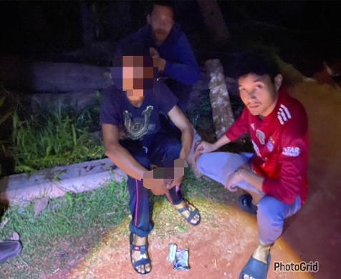
ผลการปฏิบัติ สามารถจับกุมผู้กระทำความผิดตาม พ.ร.บ.ยาเสพติด จำนวน 3 ราย คือ 1. นายนิอาซิซ นิหะมะ อายุ 29 ปี ที่อยู่ 65 ม.3 ต.ตะโละแมะนา อ.ทุ่งยางแดง จว.ปัตตานี พร้อมของกลาง ยาเสพติดให้โทษประเภท 1 (เมทแอมเฟตามีน/ยาบ้า) จำนวน 2 เม็ด น้ำหนักประมาณ 0.18 กรัม นายธนพัฒน์ แก้วมณี อายุ 26 ปี ที่อยู่ 18 ม.1 ต.ตะโละแมะนา อ.ทุ่งยางแดง จว.ปัตตานี พร้อมของกลาง ยาเสพติดให้โทษประเภท 1 (เมทแอมเฟตามีน/ยาบ้า) จำนวน 5 เม็ด น้ำหนักประมาณ 0.45 กรัม และ 3. นายรีดรัญ มะเซ็ง อายุ 32 ปี ที่อยู่ 1/4 ม.1 ต.ตะโละแมะนา อ.ทุ่งยางแดง จว.ปัตตานี พร้อมของกลาง ยาเสพติดให้โทษประเภท 1 (เมทแอมเฟตามีน/ยาบ้า) จำนวน 125 เม็ด น้ำหนักประมาณ 11.25 กรัม นำตัวผู้ต้องหาพร้อมของกลางมายัง สภ.ทุ่งยางแดง จัดทำบันทึกจับกุม และนำตัวส่ง พงส.สภ.ทุ่งยางแดง เพื่อดำเนินตามกฎหมายต่อไป
